**1. Introduction**

A Présentation du projet (marchand de glace futuriste)

Dans un monde où l’expérience client est aussi importante que le produit, **Neofrost** souhaite moderniser la vente de glaces en proposant une **application mobile au design futuriste**.  
Cette application n’est pas seulement un outil pratique, mais aussi une vitrine digitale immersive qui reflète l’univers innovant et moderne de la marque.

Objectifs de l’application

* Offrir une interface intuitive et esthétique, inspirée des codes futuristes (néons, animations, design moderne).
* Faciliter la découverte des produits (glaces, sorbets, nouveautés).
* Créer un lien direct avec les clients grâce à un formulaire de contact simple et efficace.
* Partager l’histoire et la mission de la marque via une page “À propos de nous”.
* Tenir les clients informés des actualités et promotions grâce à une section “News”.

Public cible

* Les amateurs de glaces souhaitant découvrir nos produits.
* Les clients réguliers qui veulent rester informés des nouveautés.
* Les jeunes et passionnés de digital, sensibles à un univers graphique moderne et futuriste.

**2. Présentation générale**

* Fonctionnalités principales
  + Page d’accueil

La page d’accueil est la première page de l’application. Cette page présente les différents contenus de l’application

* Liste de produits (glaces, sorbets, etc.)

Cette page présente, tous les produits disponibles.

* Formulaire de contact (prise de contact rapide)

Cette page présente un formulaire simple de contact.

* + Page “À propos de nous” (histoire et mission de la marque)

Cette page présente les informations essentielles du magasin de glace comme : l’heure d’ouverture, la localisation, le numéro de téléphone ainsi que les différents réseaux sociaux.

* + Page des news (actus, promos, événements)

Cette page présente toutes les actualités comme les expo, les articles de presse ainsi que les vidéos.

**3. Architecture technique**

* Choix technologiques

L’application a été développer en flutter avec dart. Pour la carte open Streets map j’ai utilisé flutter_map. Pour la police j’ai utilisé google_fonts

* Organisation des fichiers / arborescence du projet

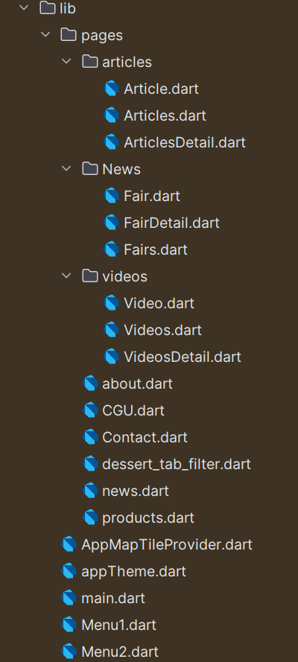

**4. Interfaces et design**

* Présentation des maquettes (screenshots)

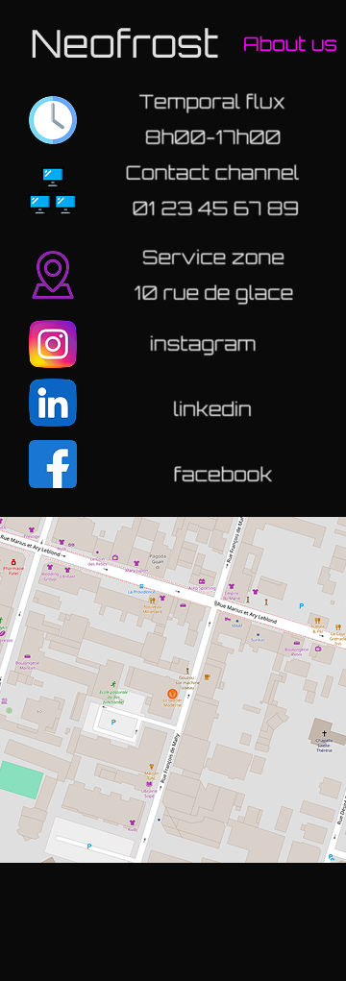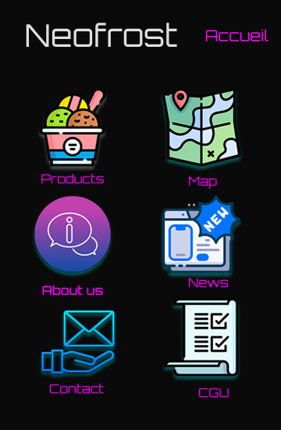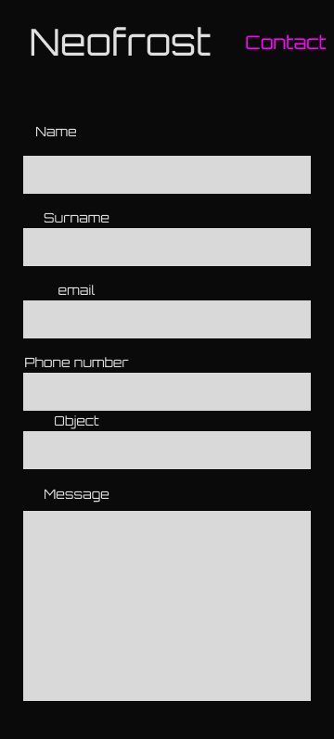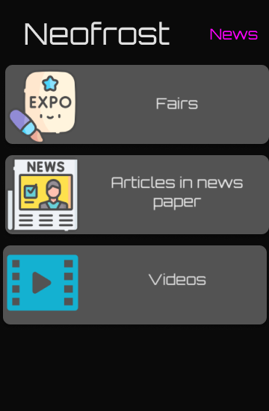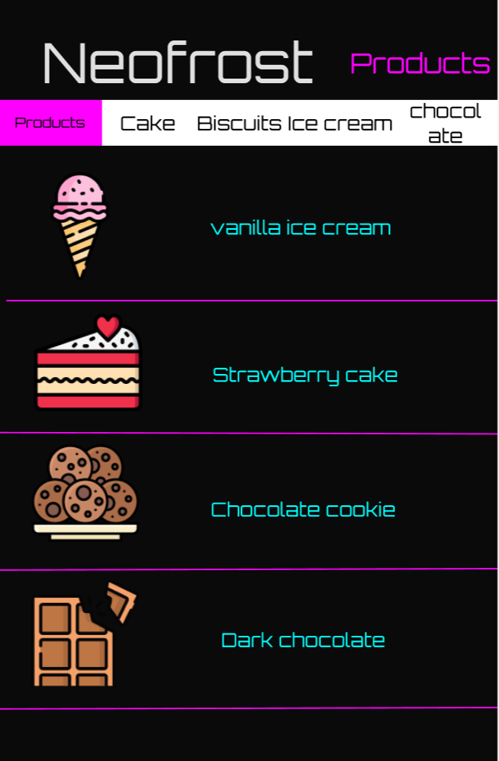

* Charte graphique

Couleur d’arrière-plan de l’application : #0A0A0A

Couleur d’arrière-plan de bouton : #1E1E1E

Couleur de texte : #FF00FF

Couleur du nom de l’application : #E0E0E0

Police d’écriture : Orbitron regular

**5. Pages détaillées**

* **Accueil** :

La page est une interface simple avec 5 butons. Ces boutons on des icônes permettant d’identifier le contenue.

* **Produits** :

La liste de produits se présente sous forme d’onglets permettant d’abord de voir tous les produits proposés, puis de les filtrer à l’aide des onglets présents.

* **Contact** :

C’est un formulaire permettant de saisir les informations personnelles afin que l’on puisse le recontacter.

* **À propos** :

Présente les informations principales du magasin, ces réseaux sociaux ainsi qu’une carte open street map afin voir la localisation présices du magasin.

* **News** :

Présentes sous forme de catégorie les news concernant le magasin.

**6. Améliorations futures**

* Ajout d’un système de commande en ligne
* Programme de fidélité numérique
* Paiement intégré
* Notifications push (promotions, nouveautés)